着色の練習
次の作業を行います
- 背景色の指定
- 色や質感の作成と指定

背景色
「シーン」メニューより「環境...」を選びます。
- 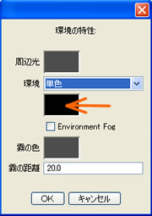
中央部にある何も書いてない四角をクリックし、現れたウインドウで色を調整します。

色
色の調整はこのようなウインドウで行います。
- 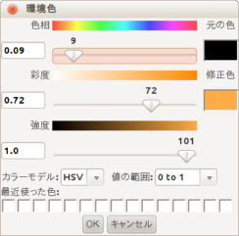
色を表わす方法は利用する目的により何種類かあります。
- H・Ｌ・Ｓ
色相・明度・彩度
H・S・V
色相・彩度・強度（混色量）
C・M・Y・K
色の３原色、絵の具の混色、プリンタインクは黒を加えて４色
R・G・B
光の３原色、コンピュータ上では各色２５６段階
- 絵の具の混色と光の混色の違いに注意しましょう。
- 絵の具の混色は色を増やすごとに濃く（暗く）なります。
- 光の混色は色を増やすごとに明るくなります。
色の作成はカラーモデルから使いやすいものを選んでから行ってください。
好みの色ができたら「ＯＫ」をクリックします。

テクスチャの作成
物体表面の輝き、つや、ざらつき、模様などの違いのことを質感といいます。 質感は鏡面反射、拡散反射などの数値データで表わします。
色・質感を指定するにはテクスチャを使います。
- 部品を選択すると、画面右のやや下あたりにプロパティが表示されます。
この中のテクスチャ の項目でクリックしUniformの新規テクスチャ を選びます。
  - 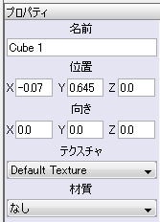
テクスチャを作成するためのウインドウが開きます。
  - 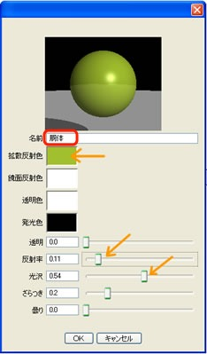
丸印で示した箇所に、このテクスチャにつける名前を入力します。
値は矢印で示した３つの項目だけを修正します。今回は他の項目はそのままにしておくこと。
反射率 と光沢 の値を変えて、表示される球の光り具合を調整しましょう。
色 は拡散反射色で指定します。
拡散反射色の右の四角の中をクリックすると、色を作成するためのウインドウが開きます。
３つの項目の調整が終わったら、OKをクリックしてウインドウを閉じます。

テクスチャの使用
作成したテクスチャは プロパティのテクスチャの項目をクリックすると表示され 選択するだけで他の部品にも使用できます。

